

Centro Universitario UAEM Nezahualcóyotl

Carrera:
Ingeniería en Sistemas Inteligentes

Título del proyecto:

Validación de credenciales
Profesor Víctor Antonio flores lezama
EQUIPO:
Moroy Diaz Joshua Emmanuel
Sanchez Vera Julio Angel
Bartolo Herrera Héctor

ISI TURNO: MATUTINO

SEMESTRE noveno
GRUPO “S9 ”

índice
Introducción 3
Contenido 4
Ui (interfaz de usuario) 5
Herramientas y materiales 6
Repositorio (Github ejem) 7
Estado del arte 8
Desarrollo de su software o App 9
Big data (si no lo tiene especifique que uso) 10
Capturas beta 11
UX(Experiencia del usuario) 12
Referencias biográficas 13
Resumen del proyecto 14

Introducción
Este proyecto tiene como objetivo desarrollar una aplicación informática para simplificar y agilizar el proceso de préstamo de la biblioteca universitaria. Busca optimizar el trabajo del personal bibliotecario: el sistema puede verificar los documentos de identificación de los estudiantes (como la tarjeta UAEMex o la tarjeta INE de la Comisión Electoral Estatal), consultar el estado de su cuenta y realizar un seguimiento de todas las transacciones de préstamo. La propuesta responde a una necesidad cotidiana dentro de la biblioteca, donde el registro manual de datos, la revisión de documentos y la consulta de disponibilidad de los ejemplares pueden volverse tareas repetitivas y, en ocasiones, lentas. A ello se suma el riesgo de cometer errores al capturar la información a mano, lo que puede afectar el control de los préstamos y la confiabilidad de los registros. Por eso, la aplicación no solo pretende automatizar una tarea administrativa, sino también ofrecer un servicio más ordenado, rápido y seguro tanto para los estudiantes como para el personal encargado del mostrador.
Para ello, el software utiliza herramientas de procesamiento de imágenes como OpenCV y tecnología OCR (reconocimiento óptico de caracteres) para extraer texto de los documentos de identificación sin necesidad de introducirlo manualmente. El sistema utiliza una cámara web para escanear los documentos, verificar su formato y extraer el número de identificación del estudiante. Posteriormente, se conecta a la base de datos SQL para consultar el saldo del estudiante y confirmar la disponibilidad del libro solicitado. Este conjunto de pasos permite que la atención sea más fluida, ya que el bibliotecario no tiene que escribir cada dato ni revisar manualmente la información del usuario, sino que el sistema se encarga de obtenerla y validarla en cuestión de segundos. Además, al integrar la verificación de identidad con la consulta del estado de la cuenta, se reduce la posibilidad de prestar materiales a usuarios con adeudos o de registrar préstamos duplicados.
La aplicación se desarrolló en Python y utiliza Tkinter como interfaz de usuario (ventanas y botones). Además, utiliza una base de datos SQL para almacenar y recuperar información. Finalmente, el software se puede convertir a un archivo ejecutable (.exe) para ejecutarlo directamente desde el ordenador sin tener que ejecutar el código manualmente cada vez que se utilice. Además, los datos se almacenan y actualizan a través del servidor de la biblioteca para garantizar que no se pierda la información de las transacciones de préstamo. Esta característica resulta especialmente importante en un entorno donde varios usuarios y el personal bibliotecario interactúan con el sistema a lo largo del día, pues permite mantener actualizada la información y evitar pérdidas o duplicidades en los registros.
Con esta aplicación se espera facilitar la labor diaria del personal bibliotecario, ofrecer un servicio más rápido y seguro a los estudiantes y mantener un registro confiable de los préstamos. Asimismo, el proyecto contribuye a la modernización de los procesos internos de la biblioteca universitaria, al integrar herramientas de visión artificial, reconocimiento de texto y bases de datos en una sola interfaz sencilla de utilizar. En conjunto, la propuesta no solo busca automatizar una tarea cotidiana, sino también mejorar la experiencia de los usuarios y fortalecer el control administrativo de los recursos bibliográficos. De esta manera, el proyecto se presenta como una solución tecnológica viable y útil para la biblioteca, ya que aprovecha herramientas accesibles y se adapta a las condiciones reales de operación del servicio de préstamo.

Contenido
Características generales del sistema
(Nota: por el contexto, “características geográficas” parece referirse más bien a las características generales o funcionales del sistema; aquí se desarrollan con ese enfoque.)
Visualización e inspección de la estructura de los documentos mediante una sintaxis gráfica 2D
El sistema contará con una representación gráfica en dos dimensiones que permitirá observar cómo está estructurado cada tipo de documento de identificación. A través de esta vista, el bibliotecario o el personal técnico podrá inspeccionar las secciones del documento donde se encuentran los datos relevantes, como el nombre, la fotografía, el número de identificación o la vigencia. Esta representación se apoyará en las plantillas JSON (template_uaemex.json y template_ine.json), de modo que cada documento tenga definidas sus áreas de interés mediante coordenadas, tamaños y referencias. Así, cuando la cámara capture una credencial, el sistema podrá comparar la imagen con la plantilla correspondiente y ubicar con mayor precisión los campos que necesita leer. Esta sintaxis gráfica 2D también facilitará el mantenimiento del sistema, ya que si se modifica el diseño de una credencial, bastará con ajustar la plantilla sin tener que reescribir todo el código. Además, permitirá detectar errores de captura, verificar si el documento fue colocado correctamente y comprobar que las zonas de lectura coincidan con la imagen real.
Análisis de códigos de identificación
El sistema verificará automáticamente la corrección gramatical y estructural de los datos extraídos de los documentos. En el caso de la UAEMex, se revisará que los diplomas de bachillerato y los datos asociados cumplan con el formato establecido, mientras que, en el caso de la tarjeta INE de la Comisión Electoral Estatal, se validará el número de identificación de votante, su longitud, su estructura y los posibles dígitos verificadores. Para ello se utilizarán reglas de validación, expresiones regulares y comparaciones con la base de datos. Si el código no cumple con el formato esperado, el sistema mostrará una advertencia y solicitará una nueva captura o la revisión manual del documento. Con esto se busca evitar que se registren préstamos con números incorrectos, incompletos o alterados, y se reduce la posibilidad de suplantación de identidad o de errores administrativos.
Bases de datos integradas
La aplicación se conectará a una base de datos SQL que concentrará la información necesaria para operar el servicio de préstamo. En ella se gestionarán los usuarios, el catálogo de libros, los ejemplares disponibles, los registros de crédito, los préstamos, las devoluciones y las posibles multas o adeudos. El uso de una base de datos integrada permite que la consulta del estado del estudiante y la verificación de disponibilidad del libro se realicen en el mismo flujo de trabajo, sin necesidad de abrir otros programas. Además, se podrán definir roles de acceso, respaldos periódicos y consultas rápidas que mantengan la información actualizada. Esto contribuye a un control más ordenado de los recursos bibliográficos y a una atención más ágil para los estudiantes.
Gestión de transacciones
El sistema permitirá registrar cada préstamo como una transacción completa. Al confirmar una solicitud, se guardará el libro prestado, la fecha de préstamo, la fecha de vencimiento calculada automáticamente, el estudiante beneficiario y el bibliotecario que realizó la operación. Al mismo tiempo, el inventario se actualizará en tiempo real, de modo que el ejemplar aparezca como prestado y no pueda asignarse a otro usuario mientras no sea devuelto. Cuando se registre una devolución, el sistema actualizará el estado del libro, liberará el ejemplar y, si corresponde, calculará retrasos o multas. También se conservará un historial de transacciones que permitirá consultar qué libros ha solicitado cada estudiante y cuáles están pendientes de devolución. Con esto se evita la duplicidad de préstamos y se facilita el seguimiento administrativo.
Interfaz de usuario para bibliotecarios
La interfaz estará diseñada para que el personal bibliotecario pueda utilizar el sistema de forma sencilla y rápida. Se desarrollará con Tkinter y contará con ventanas claras, botones grandes, mensajes de confirmación y avisos visibles cuando un estudiante tenga adeudos o cuando un libro no esté disponible. Aunque Tkinter no permite una interfaz completamente 3D, sí se puede trabajar un diseño con profundidad visual, sombras, tarjetas, colores institucionales y una distribución ordenada de los elementos para lograr una experiencia cómoda y moderna. La prioridad será que el bibliotecario encuentre fácilmente las funciones principales: escanear la credencial, consultar al estudiante, revisar adeudos, registrar el préstamo y registrar la devolución. Así, la interfaz no solo busca verse bien, sino también reducir la curva de aprendizaje y disminuir los errores durante la atención diaria.

Ui (interfaz de usuario)

La interfaz del software utiliza un diseño tipo panel de control que permite al personal de la biblioteca encontrar las opciones que necesita de forma rápida y sencilla. La interfaz se divide en tres columnas principales y un área inferior que muestra información del sistema.

1. Columna izquierda (Clase de tarjeta): Esta columna muestra la imagen de la cámara web. También incluye un botón para escanear tarjetas de biblioteca y analizar la imagen, así como una función para descargar imágenes a su computadora. Durante el procesamiento de la tarjeta, aparecerá un cuadro de diálogo donde el software la detectó.

2. Columna central (Información del estudiante): Esta sección muestra información del estudiante, como nombre, número de identificación y tipo de tarjeta de biblioteca. También utiliza colores para diferenciar el estado del estudiante, indicando si tiene saldo pendiente o libros disponibles: el verde indica que no tiene saldo pendiente y el rojo que sí lo tiene. Si hay un saldo pendiente, se mostrará una lista de libros vencidos y las multas correspondientes.

3. Columna derecha (Acciones): Esta sección varía según los datos del estudiante recopilados de la base de datos. Si el estudiante no tiene saldo pendiente ni libros vencidos, aparecerá la opción de solicitar crédito, así como una lista de libros disponibles. Sin embargo, si un estudiante tiene libros desactualizados, aparecerá la opción de reinscripción y sus datos se actualizarán en el sistema.

4. Consola de registro (como se muestra a continuación): Esta sección muestra los mensajes generados durante el uso del software. Por ejemplo, notificará a los usuarios si la conexión a la base de datos fue exitosa, si hubo un error al leer el ID del estudiante o si se realizó una consulta. Se pueden mostrar los ID de transacción para que los bibliotecarios puedan registrar las transacciones.

Herramientas y materiales
Dispositivos
Para que este sistema funcione, se necesita una computadora de la biblioteca en la que se instalará y ejecutará la aplicación. Esta computadora debe contar con recursos suficientes para procesar imágenes y mantener la base de datos en funcionamiento sin contratiempos. Además, se requiere una cámara web para escanear las identificaciones de los estudiantes, ya que es el medio mediante el cual el sistema captura la imagen del documento y extrae la información necesaria. También hace falta una base de datos, que puede estar en un servidor interno de la biblioteca o en la nube, donde se almacene toda la información relacionada con los estudiantes, los libros revisados y los registros de crédito. Esta base de datos es fundamental porque permite consultar el estado de la cuenta de cada estudiante, verificar la disponibilidad de los libros y llevar un historial confiable de préstamos y devoluciones. Contar con un servidor interno o en la nube también facilita que la información se mantenga actualizada y disponible para el personal autorizado, sin depender de un único equipo.
Software
Este sistema se desarrollará con varios programas y herramientas, cada uno con una función clave para que todo funcione correctamente. A continuación, se describen los principales componentes:
- Python 3.10 y versiones más recientes: es un lenguaje de programación completo y versátil que servirá de base para el desarrollo de toda la aplicación. Gracias a su amplia comunidad y a la cantidad de librerías disponibles, permite integrar de manera sencilla las demás herramientas del sistema.
- Tkinter: es la librería que permite crear ventanas, botones y otros elementos visuales que los usuarios usarán para interactuar con el software. Su uso facilita la creación de una interfaz amigable y comprensible, incluso para personal sin conocimientos técnicos avanzados.
- OpenCV: se encarga de procesar las imágenes capturadas por la cámara web. Gracias a esta herramienta, el sistema puede detectar el documento, corregir la perspectiva, mejorar la calidad de la imagen y preparar el terreno para que el reconocimiento de texto sea más preciso. Esto ayuda a identificar a los estudiantes con mayor fiabilidad.
- Tesseract OCR 5.x: se utiliza para leer y extraer datos del texto de las tarjetas de identificación de los estudiantes. De esta manera, se evita ingresar los datos manualmente, lo que reduce el tiempo de atención y disminuye la posibilidad de errores humanos. Tesseract es una herramienta de código abierto ampliamente utilizada y con buenos resultados en el reconocimiento de caracteres.
- SQLite o MySQL: son los sistemas de gestión de bases de datos que se encargarán de almacenar la información de los estudiantes, los libros, los préstamos y las devoluciones. SQLite resulta útil para pruebas o instalaciones ligeras, mientras que MySQL ofrece mayores prestaciones para entornos con múltiples usuarios conectados simultáneamente. La elección dependerá de las necesidades específicas de la biblioteca.
- Pillow (PIL): permite que el software muestre las imágenes correctamente y sin errores. Es una librería de procesamiento de imágenes que complementa el trabajo de OpenCV y facilita la visualización de las capturas en la interfaz.
- PyInstaller: convierte todo el código en un archivo ejecutable (.exe). Así, los bibliotecarios pueden ejecutar el programa en sistemas Windows sin tener que abrir el código fuente cada vez, lo que simplifica su instalación y su uso diario. Esta herramienta es especialmente útil para distribuir la aplicación en varias computadoras de la biblioteca sin necesidad de configurar entornos de desarrollo en cada una de ellas.
Formato de plantilla
El sistema también utiliza archivos en formato JSON para definir distintos tipos de datos. Por ejemplo, hay archivos como template_uaemex. json y template_ine. json. Estos archivos contienen punteros o referencias que permiten localizar información confidencial, como nombres o números de identificación de los estudiantes. La idea es que cada tipo de documento tenga su propia plantilla, de modo que el sistema pueda reconocer las zonas específicas donde se encuentra la información relevante y recuperarla de forma más rápida y precisa.
Gracias a este enfoque, el programa puede identificar archivos por separado y recuperar la información necesaria sin procesar toda la imagen de manera genérica. Esto facilita la búsqueda de libros, agiliza la verificación de identidad y mejora la eficiencia general del sistema. Además, el uso de plantillas facilita el mantenimiento y la actualización del software, ya que, si en el futuro se agrega un nuevo tipo de identificación, bastará con crear un nuevo archivo JSON con las referencias correspondientes. En conjunto, este formato aporta flexibilidad y orden al proceso de reconocimiento de documentos, lo que se traduce en un servicio más rápido y confiable para los usuarios de la biblioteca.

Repositorio (Github ejem)

https://github.com/Jul-23/Proyecto_Escanner_Biblioteca/tree/main

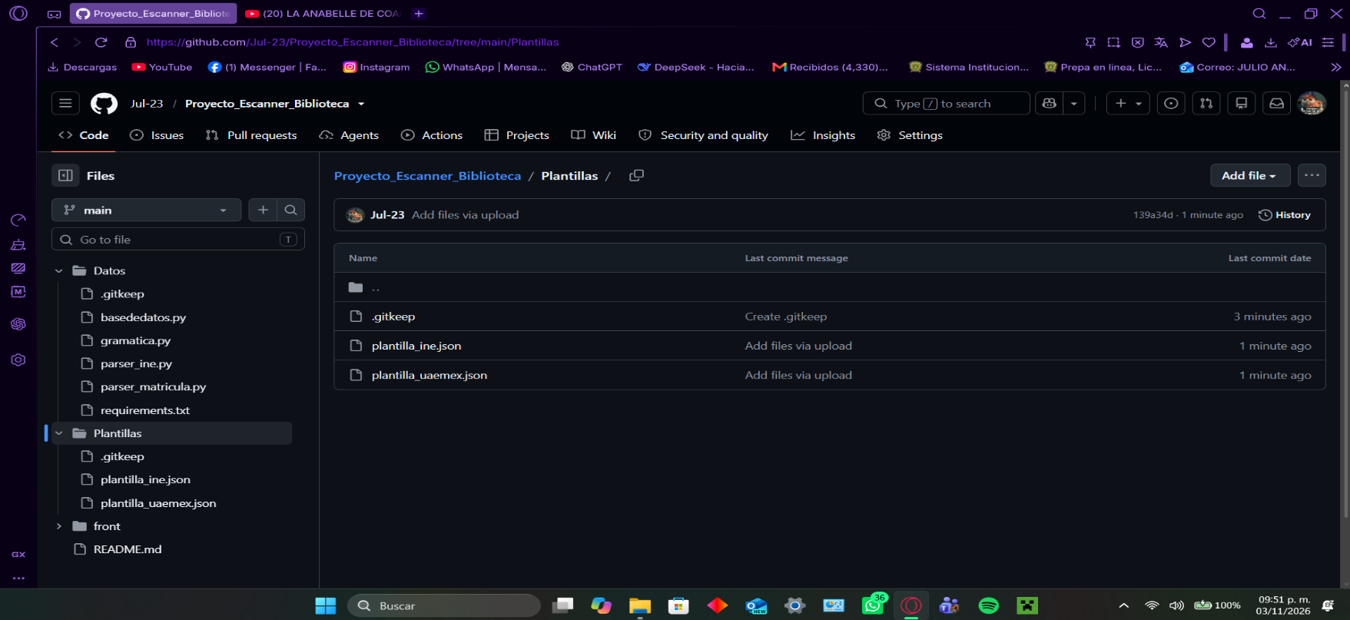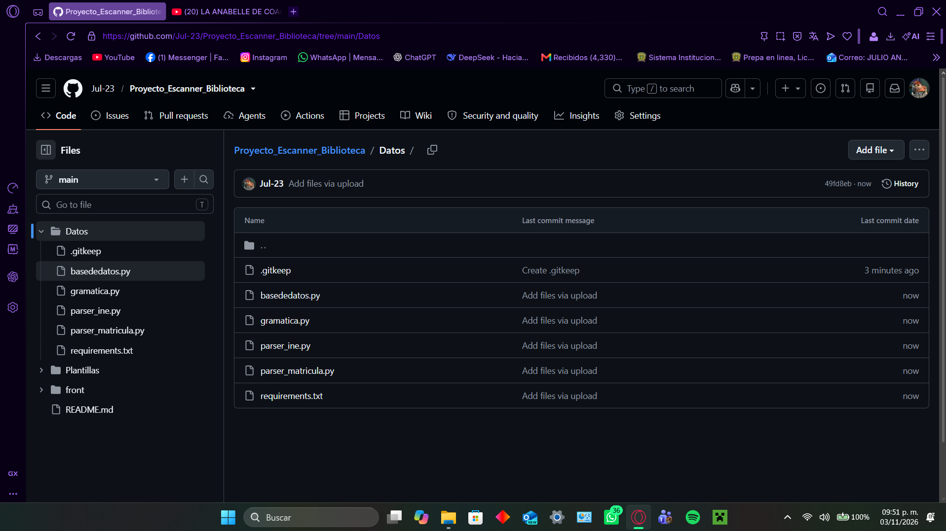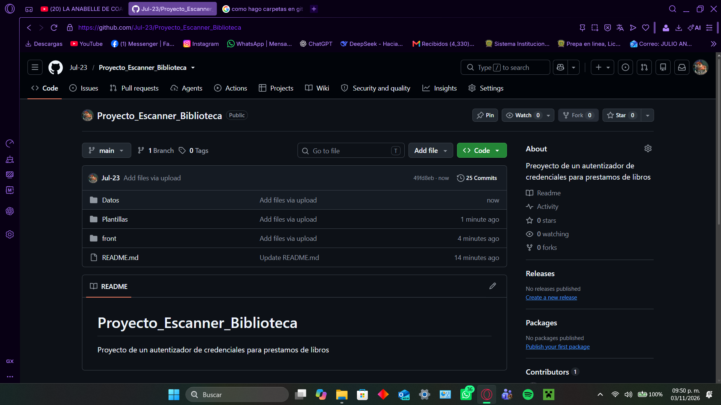

Estado del arte
En las bibliotecas universitarias, el préstamo de libros puede resultar lento, ya que el bibliotecario debe verificar los datos del alumno y comprobar si tiene algún adeudo pendiente. Este proceso, que en teoría parece sencillo, en la práctica implica varios pasos: pedir la credencial, buscar al estudiante en el sistema, revisar si tiene libros sin devolver, verificar si hay multas pendientes y, hasta entonces, decidir si se puede o no realizar el préstamo. Cuando hay una fila de estudiantes esperando, los pasos se vuelven repetitivos y pueden generar demoras. Aunque existen sistemas como Koha o Aleph, que son plataformas de gestión bibliotecaria bastante completas, todavía pueden presentarse errores; por ejemplo, prestar un libro a alguien que aún no ha devuelto otro o que tenga multas pendientes. Estos errores no siempre son culpa del bibliotecario, sino que a veces los sistemas no están del todo integrados con la identificación del estudiante o no muestran la información de forma clara y rápida. También puede pasar que el bibliotecario, por la prisa o por costumbre, omita revisar algún detalle y eso termine afectando el control de los libros.
Por otro lado, también hay programas como Jumio y Onfido que permiten verificar identificaciones de forma automatizada. Estas herramientas son muy buenas para verificar documentos, reconocer rostros y validar identidades en línea, pero el problema es que pueden resultar caros para una biblioteca universitaria y no están conectados directamente con los sistemas que usa la universidad. Es decir, sirven para validar una credencial, pero no para consultar si el estudiante tiene adeudos o para registrar un préstamo dentro del mismo flujo de trabajo. Eso obliga a usar varias herramientas a la vez, lo que complica la operación y aumenta la posibilidad de cometer errores.
Por eso, con este proyecto se busca elaborar un programa que facilite todo ese proceso y que no resulte tan complicado de usar. La idea es tener una sola aplicación que integre la lectura de la credencial, la consulta a la base de datos y el registro del préstamo, todo en el mismo lugar. El sistema leerá la credencial del estudiante y después consultara una base de datos SQL para revisar su información, ver si tiene adeudos y comprobar si puede solicitar un libro. Esta consulta se hará de forma automática, sin que el bibliotecario tenga que escribir los datos a mano ni buscar en varias pantallas. Así se reduce el tiempo de atención y se evita que se cometan errores por descuido.
Si el alumno no tiene pendientes, el bibliotecario podrá registrar el préstamo desde el mismo programa, con solo confirmar la operación. Pero si tiene libros que no ha devuelto o alguna deuda registrada, el sistema le mostrara esa información de forma clara para evitar que se realice el préstamo sin revisar primero la situación. De esta manera, el bibliotecario tendrá toda la información necesaria en un solo lugar y podrá tomar decisiones con mayor seguridad. Además, el sistema dejara un registro de cada transacción, lo que facilitara el seguimiento de los préstamos y las devoluciones.
La idea es que todo sea más rápido y que el bibliotecario no tenga que estar buscando los datos manualmente a cada rato. Así se pueden reducir los errores, tener un mejor control de los libros y hacer que los préstamos y las devoluciones sean más fáciles de manejar. Con esto se busca no solo agilizar el trabajo del personal, sino también ofrecer un mejor servicio a los estudiantes, que podrán ser atendidos en menos tiempo y con mayor confiabilidad. En resumen, el proyecto pretende cubrir una necesidad concreta de la biblioteca universitaria con una herramienta accesible, integrada y sencilla de usar, que aproveche los recursos existentes y se adapte a las condiciones reales de operación.

Desarrollo de su software o App
Arquitectura y funcionamiento del sistema El sistema se divide en cinco partes principales, cada una con una función específica para garantizar un funcionamiento confiable y permitir que el bibliotecario gestione los préstamos de libros de manera eficiente. Aunque todas las partes trabajan de forma integrada, conviene describirlas por separado para entender cómo se complementan entre sí.
1. Revisión del diseño de la tarjeta de identificación: El programa utiliza un archivo JSON que especifica la ubicación de la información importante dentro de la tarjeta de identificación. Estos archivos, como template_uaemex.json y template_ine.json, contienen las coordenadas y referencias de las zonas donde se encuentran los datos relevantes: nombre, número de identificación, fotografía y otros campos. Al escanear una tarjeta, OpenCV analiza la imagen, corrige la perspectiva, mejora el contraste y compara la captura con la plantilla correspondiente. Después, el archivo gramatica.py verifica que los elementos estén correctamente organizados y que no se superpongan de forma que puedan causar errores. Esta revisión permite confirmar que el documento fue colocado correctamente, que las zonas de lectura coinciden con la imagen real y que el sistema puede continuar con la extracción de datos sin confusiones. Si algo no coincide, se muestra una advertencia para que se repita la captura.
2. Revisión de los datos de la tarjeta de identificación: En esta sección, el programa examina los datos obtenidos de la tarjeta de identificación escaneada. En el caso de la UAEMex, verifica que el número de identificación del estudiante tenga el formato esperado y que los datos asociados al diploma de bachillerato cumplan con la estructura establecida. En el caso del INE (Instituto Nacional Electoral), busca el número de identificación de 18 caracteres del votante e intenta corregir cualquier error que pueda cometer el lector de texto, como confundir la letra O con el número 0, la letra I con el número 1 o la letra S con el número 5. Para ello se apoyará en reglas de validación, expresiones regulares y comparaciones con la base de datos. Si el código no cumple con el formato esperado, el sistema mostrará una advertencia y solicitará una nueva captura o la revisión manual del documento. Con esto se evita registrar préstamos con números incorrectos, incompletos o alterados.
3. Base de datos (database.py): Esta sección almacena toda la información necesaria para el funcionamiento del programa. La base de datos se compone de tres tablas principales:
Estudiantes: almacena el número de identificación y el nombre del estudiante, además de los datos necesarios para consultar su estado.
Libros: contiene el catálogo de libros e indica qué libros están disponibles, cuáles están prestados y cuáles forman parte del acervo de la biblioteca.
Préstamos: almacena datos relacionados con cada préstamo, como el estudiante, el libro, la fecha del préstamo y la fecha de vencimiento.
El programa consulta esta información para verificar si el estudiante tiene libros vencidos, adeudos o préstamos activos. También puede registrar nuevos préstamos y actualizar los datos cuando se devuelve un libro. El uso de una base de datos SQL permite mantener la información ordenada, evitar duplicidades y conservar un historial confiable de las transacciones. Además, se pueden definir respaldos periódicos y consultas rápidas para que el bibliotecario obtenga la información sin demoras.
4. Cómo funcionan los préstamos y las devoluciones: Cuando se realiza una búsqueda por un estudiante, el sistema verifica si tiene libros vencidos o préstamos activos. Si no tiene pendientes y cumple con los requisitos de la biblioteca, el bibliotecario puede registrar el préstamo desde el mismo programa. Al confirmar la operación, el sistema guarda el libro prestado, la fecha del préstamo, la fecha de vencimiento calculada automáticamente y el estudiante beneficiario. Al mismo tiempo, actualiza el inventario para que el ejemplar aparezca como prestado y no pueda asignarse a otro usuario mientras no sea devuelto. Si el estudiante tiene libros sin devolver o alguna deuda registrada, el sistema muestra esa información de forma clara para evitar que se realice el préstamo sin revisar primero la situación. Cuando se registra una devolución, el sistema actualiza el estado del libro, libera el ejemplar y, si corresponde, calcula retrasos o multas. Así se mantiene un control más ordenado de los préstamos y las devoluciones.
5. Interfaz de usuario y control de la operación: La quinta parte corresponde a la interfaz de usuario y al control general de la operación. La aplicación se desarrolló en Python con Tkinter, de modo que el bibliotecario pueda interactuar con el sistema mediante ventanas, botones y mensajes claros. La interfaz debe permitir escanear la credencial, consultar al estudiante, revisar adeudos, registrar el préstamo, registrar la devolución y consultar el historial de transacciones. Además, debe mostrar avisos visibles cuando un estudiante tenga pendientes o cuando un libro no esté disponible, y confirmar cada operación antes de guardarla. Esta parte también se encarga de mantener la sesión de trabajo, validar que los datos se hayan completado correctamente y dejar un registro de las acciones realizadas por el bibliotecario. Con una interfaz sencilla y bien organizada se reduce la curva de aprendizaje, se disminuyen los errores durante la atención diaria y se aprovechan mejor las funciones de las otras cuatro partes del sistema.

Big data (si no lo tiene especifique que uso)
Base de datos relacional como primer paso hacia el análisis de datos
Para esta aplicación, la base de datos relacional actúa como el primer paso hacia el análisis de datos. Aunque la aplicación opera de forma local (Edge Computing), toda la información transaccional (quién presta qué libro, en qué fecha y en qué horario) se almacena de forma centralizada en el servidor de base de datos. Esta combinación ofrece varias ventajas: por un lado, el procesamiento local permite que el bibliotecario obtenga respuestas rápidas al escanear una credencial o al consultar el estado de un estudiante, sin depender de la latencia de la red; por otro, la centralización garantiza que todos los quioscos o computadoras de la biblioteca trabajen con la misma información actualizada, evitando duplicidades y pérdidas de registros. Así, aunque cada equipo funcione de manera local para las tareas inmediatas, los datos relevantes se consolidan en un solo punto, lo que facilita su respaldo, su consulta y su posterior aprovechamiento.
El diseño de la base de datos no se limita a resolver la operación diaria, sino que sienta las bases para un uso más ambicioso de la información. Al registrar cada préstamo con campos bien definidos —estudiante, libro, fecha, hora, bibliotecario y estado de la transacción—, se genera un historial estructurado que puede ser consultado y explotado con fines analíticos. Esto es posible porque la base de datos relacional mantiene la integridad de los datos y permite realizar consultas agregadas, cruces entre tablas y filtros por periodos, carreras o tipos de materiales. Con el tiempo, ese historial se convierte en un activo valioso para la biblioteca, ya que refleja el comportamiento real de los usuarios y el movimiento del acervo.
Proyección: del registro operativo al Data Warehouse
Este diseño permite que, a futuro, los datos de préstamos de todos los quioscos de la universidad se exporten a un Data Warehouse. Es decir, la base de datos operativa que se usa a diario puede alimentar un repositorio central de datos históricos, preparado para análisis de mayor escala. Con herramientas de Big Data (como Hadoop o Spark), la universidad podría analizar patrones de demanda de libros por carrera, predecir qué libros comprar el próximo semestre o identificar a los alumnos con mayor índice de retraso en devoluciones. Estas aplicaciones no requerirían cambiar el funcionamiento cotidiano del sistema, sino aprovechar la información que ya se genera en cada préstamo y devolución.
De manera más detallada, algunos de los análisis que podrían realizarse son los siguientes:
- Demanda por carrera o programa educativo: identificar qué títulos son más solicitados en cada área de conocimiento, para ajustar la adquisición de materiales y la distribución de ejemplares.
- Predicción de compras: a partir de series históricas de préstamos, estimar qué libros tendrán mayor demanda en el próximo semestre y planificar el presupuesto de adquisiciones con mayor sustento.
- Identificación de alumnos con retrasos recurrentes: detectar patrones de devolución tardía para implementar campañas de concientización, recordatorios automáticos o apoyos específicos.
- Horarios y picos de demanda: analizar en qué fechas y horarios se concentran más solicitudes, para dimensionar mejor el personal y los recursos de atención.
- Uso del acervo: distinguir entre libros con alta rotación y materiales que casi no se consultan, lo que permite tomar decisiones sobre resguardo, descarte o promoción de la colección.
Implicaciones para la universidad
La proyección hacia un Data Warehouse y el uso de herramientas de Big Data no solo beneficia a la biblioteca, sino a la universidad en su conjunto. La institución podría contar con indicadores objetivos para la toma de decisiones, mejorar la planeación de recursos y ofrecer un servicio más alineado con las necesidades de los estudiantes. Además, este enfoque permite escalar el sistema: si en el futuro se agregan nuevos quioscos, sucursales o servicios bibliotecarios, la arquitectura de datos ya estaría preparada para integrarlos sin rehacer todo desde cero. En resumen, la base de datos relacional no es solo un componente técnico del sistema, sino el punto de partida de una estrategia de gestión de la información que puede crecer con la institución y aportar valor más allá del préstamo cotidiano.

Capturas beta

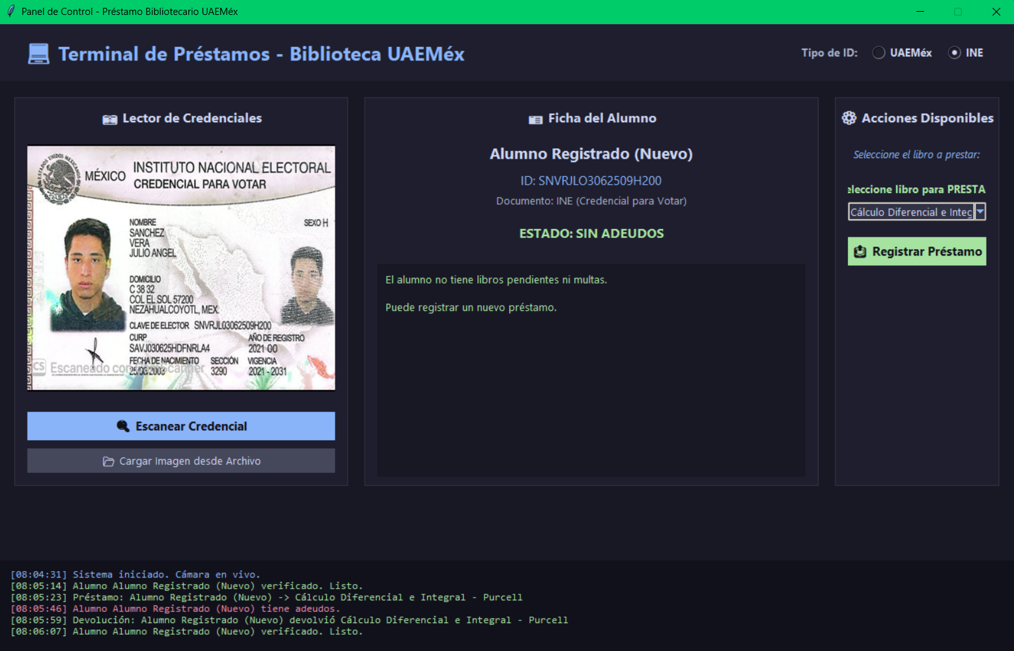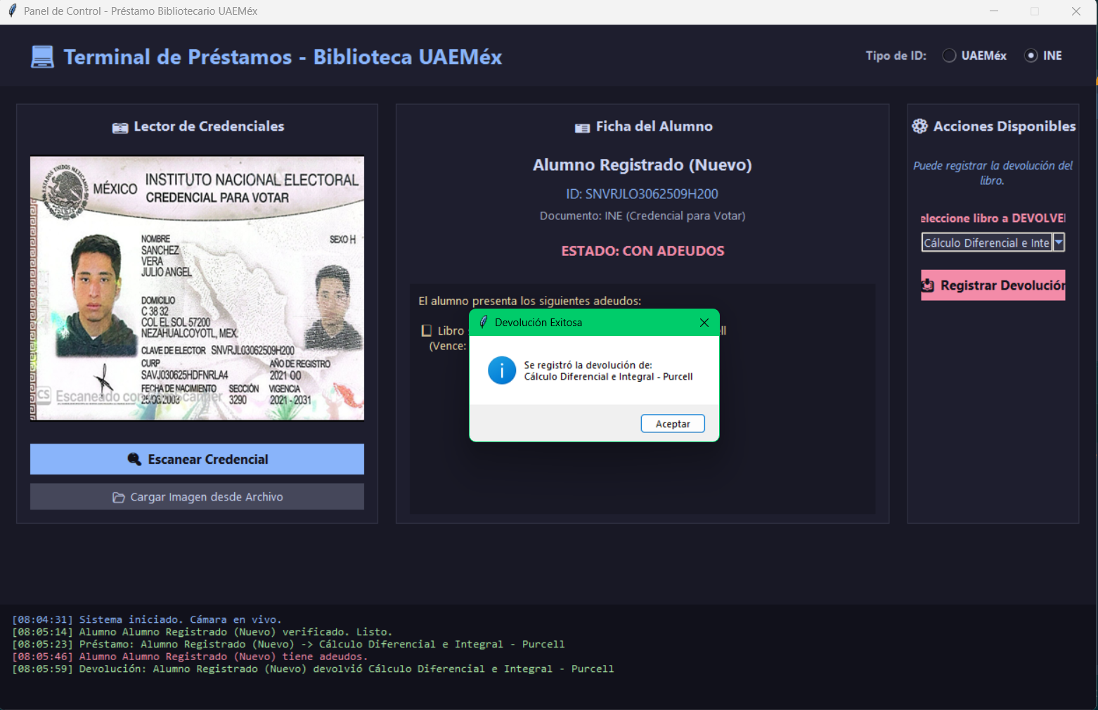

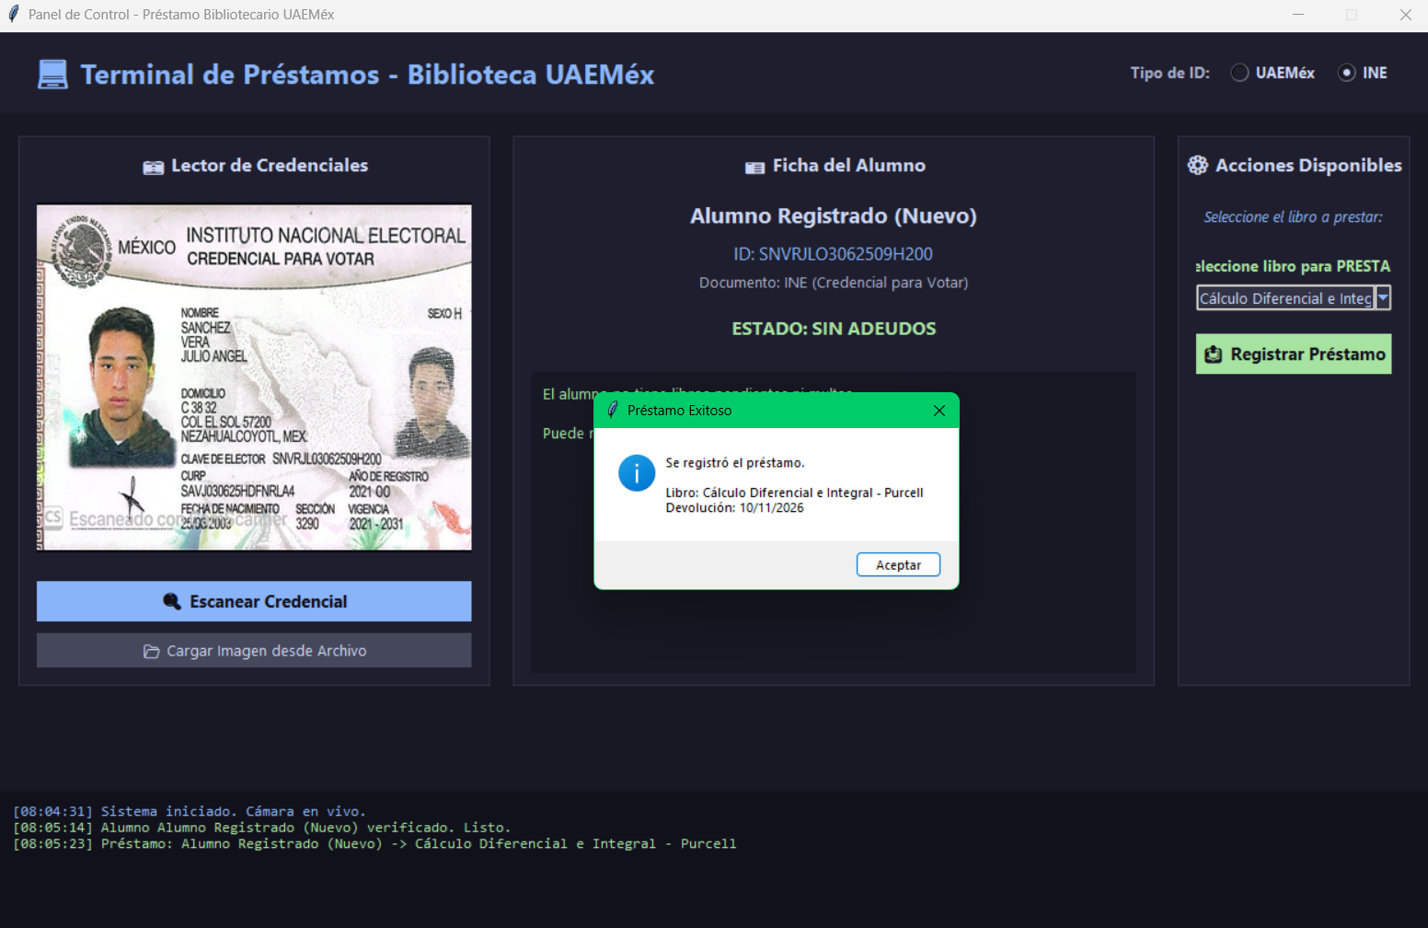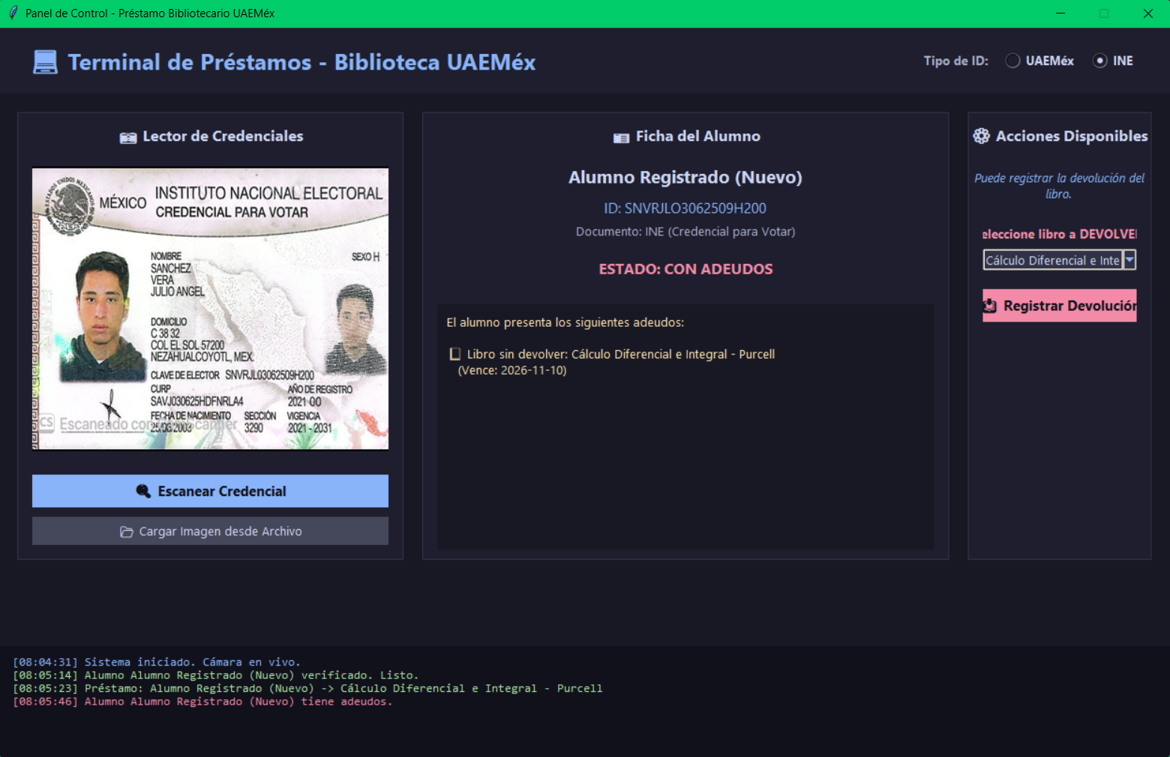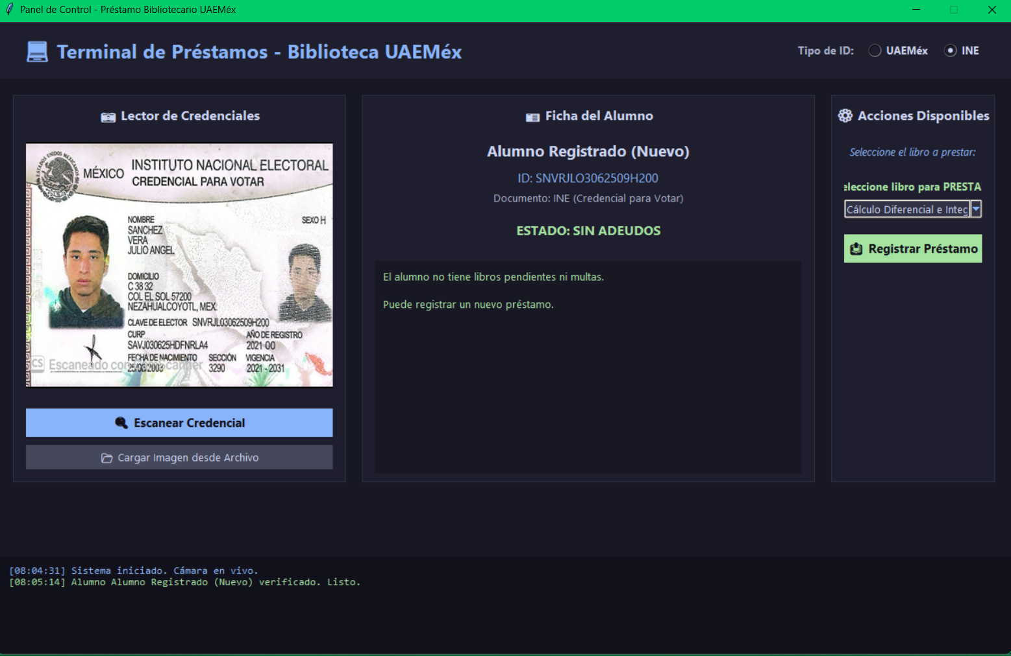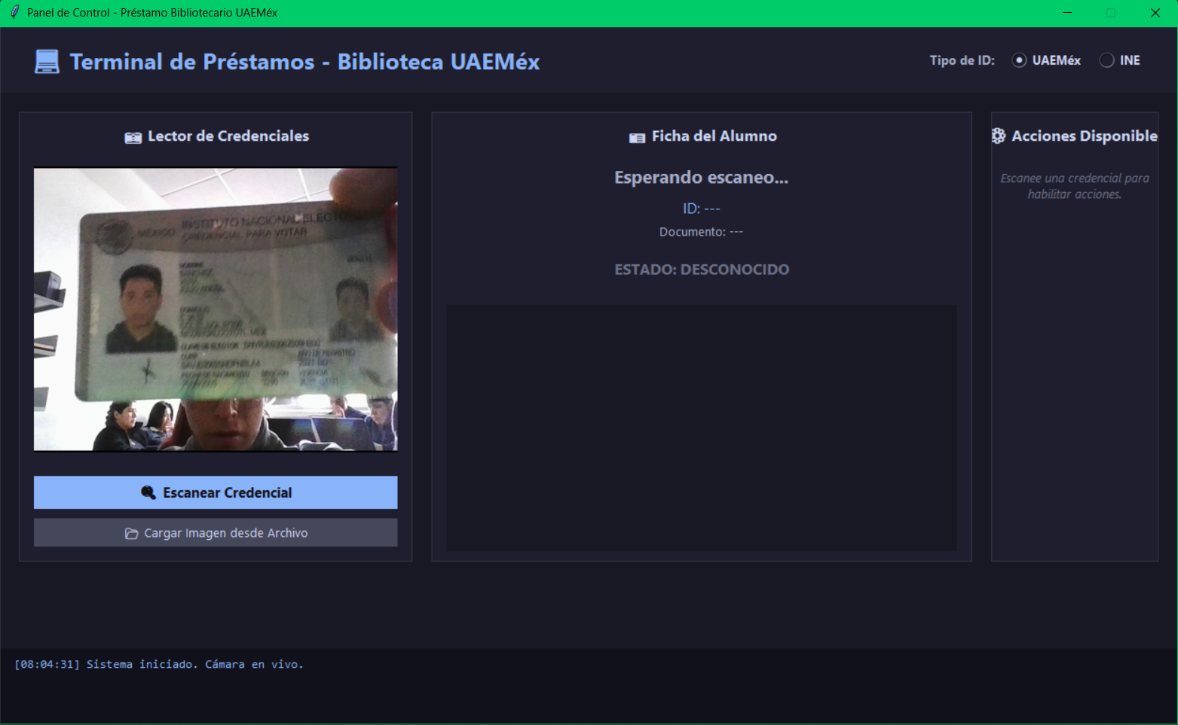

UX (Experiencia del usuario)
Diseño de interfaz de usuario centrado en el bibliotecario:
- Flujo de trabajo fluido: Los bibliotecarios simplemente toman la tarjeta de la biblioteca, hacen clic en el botón "Escanear" y el sistema muestra inmediatamente el siguiente paso. No se requiere ingreso manual de datos ni búsquedas en el sistema.
- Prevención de errores: Si un estudiante tiene un saldo pendiente en la base de datos, la aplicación bloquea automáticamente la función de préstamo para evitar préstamos no autorizados.
- Información visual: El estado del trabajo del estudiante se muestra mediante un código de colores (Verde = Completado, Rojo = Saldo pendiente) para un seguimiento rápido y claro.
- Registro de la consola: En caso de errores de conexión a la base de datos o imágenes ilegibles, la consola proporciona una descripción precisa del error en la parte inferior de la pantalla sin interrumpir ni finalizar la sesión del usuario.
- Mejoras en el reconocimiento:
- Eliminación intencional de la pronunciación: Se han eliminado las pronunciaciones de palabras como *fricción*, *importante*, *acción*, *busecas*, *prevención*, *préstamo*, *conexión* y *ágil*. Mejoras en el modelo de IA: Se han corregido algunos conectores y bloques de construcción duplicados ("se ​​​​sample" se ha sustituido por "se dellepa", "feedback" por "feedback" y "borrosa" por "not marien leesbaar").
- Corrección de un pequeño error ortográfico: Se detectó un pequeño error ortográfico en la palabra *interrumpir*.

Referencias biográficas
Documentación oficial y técnicas de desarrollo
Estas fuentes son la referencia principal para el uso de las herramientas que mencionas en tu proyecto.
- Para Tesseract OCR: la documentación oficial es el manual de usuario de la versión 5.x. Es la fuente más directa para entender su funcionamiento, su API y sus opciones de configuración.
tesseract-ocr. (s. f.). Tesseract User Manual (Versión 5.x). GitHub. https://github.com/tesseract-ocr/tessdoc
- Para Tkinter: la documentación de la biblioteca estándar de Python es el punto de partida. Explica la arquitectura y los componentes, y ofrece enlaces a tutoriales y referencias más detalladas.
Python Software Foundation. (s. f.). tkinter — Python interface to Tcl/Tk. Python 3 documentation. https://docs.python.org/3/library/tkinter.htmlhttps://docs.python.org/3.11/library/tkinter.html
- Para PyInstaller: La documentación oficial describe cómo empaqueta un script de Python y sus dependencias en un ejecutable autónomo, que es exactamente el proceso que necesitas para generar el archivo .exe.
PyInstaller Development Team. (s. f.). PyInstaller Manual. https://pyinstaller.org/en/stable/https://pyinstaller.org/en/stable/_sources/operating-mode.rst.txt
Artículos académicos sobre OCR y procesamiento de documentos
Estos artículos te servirán para justificar el enfoque de visión artificial y demostrar que tu propuesta se alinea con métodos probados en la literatura.
- Un artículo reciente en Scientific Reports presenta SPARTAN, un pipeline que combina OpenCV y OCR para la detección y extracción de tablas en documentos. Es un buen ejemplo de cómo se integran estas herramientas en un flujo de trabajo real y eficiente.
Sharma, A., et al. (2026). SPARTAN: automated table detection and extraction from documents using advanced OpenCV heuristics and OCR techniques. Scientific Reports, 16, 14954. https://doi.org/10.1038/s41598-026-44325-7https://www.nature.com/articles/s41598-026-44325-7?draft=journal#2
- Otro estudio en Scientific Reports propone un sistema de análisis de diseño y de reconocimiento óptico de caracteres para documentos impresos, que utiliza técnicas de deep learning. Te puede ayudar a argumentar la importancia de validar la estructura del documento antes de extraer el texto.
Zhang, Y., et al. (2025). Printed document layout analysis and optical character recognition system based on deep learning. Scientific Reports, 15, 23761. https://doi.org/10.1038/s41598-025-07439-yhttps://www.nature.com/articles/s41598-025-07439-y#1
- Un capítulo de libro de 2024, "Optical Character Recognition (OCR) Using Opencv and Python", aborda directamente la implementación y el análisis del rendimiento del OCR con las dos herramientas que usas.
Kumar, A., Bader, A., Kaur, G., et al. (2024). Optical Character Recognition (OCR) Using OpenCV and Python: Implementation and Performance Analysis. En Hyperautomation in Business and Society. IGI Global. https://doi.org/10.4018/979-8-3693-3354-9.ch008
Bases de datos y sistemas de gestión bibliotecaria
Para respaldar la elección de la base de datos y contextualizar tu solución frente a los sistemas existentes.
- SQLite vs. MySQL: Este artículo comparativo de Airbyte (2025) desglosa las diferencias clave en arquitectura, rendimiento y casos de uso, lo que te permitirá justificar la elección de una u otra opción según el despliegue (local o en servidor).
Airbyte. (2025, 31 de agosto). SQLite vs MySQL: Key Differences & How to Choose. https://airbyte.com/data-engineering-resources/sqlite-vs-mysqlhttps://airbyte.com/data-engineering-resources/sqlite-vs-mysql
- Sistemas de gestión bibliotecaria (Koha, Aleph): Un estudio comparativo de 2026 analiza las fortalezas y debilidades de los sistemas de código abierto (como Koha) y los comerciales (como Aleph) en el contexto de la automatización de bibliotecas. Es útil para enmarcar tu proyecto dentro del panorama existente.
Kesti, M. H. (2026). A Comparison Study of Open Source and Commercial Library Management Software's. Journal of Research and Development, 18(2), 78-81. https://zenodo.org/records/18654777https://zenodo.org/records/18654777/files/180218.pdf?download=1#1#1#1
Verificación de identidad y análisis de documentos
Estas fuentes te ayudan a contextualizar las alternativas comerciales (Jumio, Onfido) y a fundamentar el análisis de la estructura de los documentos.
- Verificación de identidad (KYC): Una guía técnica de 2026 sobre la arquitectura de sistemas de verificación de identidad menciona explícitamente a Jumio y Onfido como proveedores dentro del ecosistema de OCR para documentos y detección de vida (liveness detection). Te sirve para justificar por qué optaste por una solución propia en lugar de una comercial.
Let's Build. (2026, 7 de abril). Designing a KYC and Identity Verification Pipeline: Document Processing, Liveness Detection, and Risk Scoring at Scale. https://letsbuildsolutions.comhttps://letsbuildsolutions.com/blog/system-design/designing-a-kyc-and-identity-verification-pipeline-document-processing-liveness-detection-and-risk-scoring-at-scale/#process
- Análisis de diseño de documentos (Layout Analysis): El artículo de Scientific Reports sobre LayoutParser (una toolkit de código abierto para el análisis de imágenes de documentos) es una referencia sólida para el componente de "sintaxis gráfica 2D" y la verificación de la estructura de las credenciales.
Shen, Z., Zhang, R., Dell, M., et al. (s. f.). LayoutParser: A Unified Toolkit for Deep Learning Based Document Image Analysis. arXiv. https://ar5iv.labs.arxiv.org/html/2103.15348https://ar5iv.labs.arxiv.org/html/2103.15348#1
Cómo usarlas en tu proyecto
Puedes integrar estas referencias de la siguiente manera:
- En la sección de Software, cita la documentación de Tesseract, Tkinter y PyInstaller para respaldar la elección de cada herramienta.https://docs.python.org/3.11/library/tkinter.htmlhttps://pyinstaller.org/en/stable/_sources/operating-mode.rst.txt
- En la sección de Base de datos, utiliza el comparativo de SQLite vs. MySQL para justificar tu decisión técnica.https://airbyte.com/data-engineering-resources/sqlite-vs-mysql
- En los Antecedentes, usa el estudio sobre Koha y Aleph para mostrar el panorama de los sistemas de gestión bibliotecaria, y la guía sobre Jumio y Onfido para argumentar por qué una solución a medida es viable.https://zenodo.org/records/18654777/files/180218.pdf?download=1#1#1#1https://letsbuildsolutions.com/blog/system-design/designing-a-kyc-and-identity-verification-pipeline-document-processing-liveness-detection-and-risk-scoring-at-scale/#process
- En la parte de procesamiento de imágenes, los artículos sobre SPARTAN y LayoutParser te dan sustento académico para las etapas de detección de documento y análisis de estructura.https://www.nature.com/articles/s41598-026-44325-7?draft=journal#2https://ar5iv.labs.arxiv.org/html/2103.15348#1
Si necesitas que adapte alguna de estas referencias a un formato específico (APA, IEEE, etc.) o que busque alguna fuente adicional sobre un tema concreto (por ejemplo, sobre Edge Computing o Data Warehouse), indícamelo y lo ajusto.

Resumen del proyecto
Muchos programas están diseñados para capturar objetos del mundo real y convertirlos en información útil para la gestión administrativa. En los Emiratos Árabes Unidos, por ejemplo, se han implementado sistemas que emplean cámaras y software de reconocimiento de imágenes para escanear documentos de identificación estudiantil —como tarjetas de identificación estudiantil o documentos nacionales de identidad— y leer los datos que contienen, eliminando la necesidad de introducirlos manualmente. Este tipo de soluciones ha demostrado que la automatización de la captura de datos reduce los tiempos de atención y disminuye los errores humanos, especialmente en entornos donde se realizan cientos de transacciones al día, como las bibliotecas universitarias.
Siguiendo esa lógica, el sistema que se propone aquí emplea cámaras y técnicas de procesamiento de imágenes para escanear las credenciales de los estudiantes y extraer los datos relevantes sin intervención manual. Tras validar los documentos, el software consulta una base de datos SQL para determinar si el estudiante ha tomado prestados libros, si tiene ejemplares pendientes de devolución o si presenta algún adeudo. De esta manera, el personal de la biblioteca puede tomar decisiones informadas en el mismo momento de la solicitud. El sistema también permite que el personal bibliotecario y los administradores estudiantiles actualicen los datos, lo que mantiene la información al día y facilita la corrección de registros cuando sea necesario. Recientemente, se ha añadido la función de registrar contactos de confianza —amigos o familiares— para que determinadas notificaciones se actualicen y se reenvíen a los administradores estudiantiles, lo que amplía las vías de comunicación y agiliza la resolución de incidencias.
En el pasado, Estados Unidos ha desarrollado diversas soluciones de software para la gestión bibliotecaria y estudiantil. Debido a su larga trayectoria en tecnologías de la información, los resultados han sido dispares: existen sistemas muy completos y robustos, pero también otros que requieren gestión manual, lo que limita su eficacia y obliga al personal a realizar tareas repetitivas. Esa experiencia internacional resulta útil como referencia, pues muestra que la tecnología por sí sola no basta: se necesita una integración adecuada entre la captura de datos, la consulta a las bases de datos y la interfaz que utiliza el personal. En los últimos años, se han detectado fallos en sistemas de gestión de bibliotecas y en muchos sistemas de gestión estudiantil en todo el mundo, lo que refuerza la importancia de diseñar herramientas adaptadas a las condiciones reales de cada institución y de probarlas cuidadosamente antes de su despliegue.
En cuanto a la instalación, el sistema puede distribuirse como un archivo ejecutable (.exe) para sistemas Windows, lo que facilita su implementación en las computadoras de la biblioteca sin necesidad de configurar entornos de desarrollo en cada equipo. Esta característica resulta especialmente valiosa en instituciones donde el personal no tiene conocimientos técnicos avanzados y donde se requiere que la aplicación esté lista para usarse con el mínimo de pasos. Para obtener más información sobre experiencias similares, se pueden consultar los sitios web de los proyectos y programas mencionados, así como la documentación técnica de las herramientas utilizadas. En conjunto, estos antecedentes justifican la pertinencia de una solución local, integrada y sencilla, que aproveche tecnologías accesibles y que se ajuste a las necesidades concretas de la biblioteca universitaria.

